Основні порушення, виявлені під час аналізу документів поданих разом з повідомленням про відповідність матеріально-технічної бази та персоналу вимогам щодо проведення обов'язкового технічного контролю транспортних засобів

- Під час аналізу сфери акредитації Мінінфраструктури керується виключно вимогами наказу № 710.
Сфера акредитації обов’язково потрібна містити ВИМОГИ щодо перевірки конструкції та технічного стану колісного транспортного засобу, його складників, передбачені Додатком 1 до наказу № 710.
Також, сфера акредитації обов’язково повинна містити стандарти: ДСТУ 3525-97; ДСТУ 3649:2010; ДСТУ 4276:2004; ДСТУ 4277:2004; ДСТУ 7013:2009; ДСТУ 7032:2009; ДСТУ ГОСТ ИСО 4100:2005; ДСТУ ГОСТ 30478:2006; ГОСТ 27587-87.
Зверніть увагу на нормативні документи, які втратили чинність, так відповідно до пункту3 статті 23 Закону України «Про стандартизацію» національні стандарти та кодекси усталеної практики застосовуються на добровільній основі, крім випадків, якщо обов’язковість їх застосування встановлена нормативно-правовими актами.
Також, найчастіші негативні відповіді отримають суб’єкти обов’язкового технічного контролю в сферах акредитації яких міститься пункт: перевірка наявності маркування. Наказ 710 вимагає перевірку не наявності, а відповідності маркування.
 | Перевірка наявності та відповідності маркування знаком офіційного затвердження | Правила ЄЕК ООН 1-163* або альтернативні директиви, регламенти, рішення ЄС , акти законодавства, норми DOT;  Наказ Мінінфраструктури №710 від 26.11.2012, пункт 21 Додаток 2 та 5  Постанова КМУ від 30.01.2012 р. № 137 додаток 5;  **Розділи IV, V, VI (примітка А), VII додатку 4 та додаток 11
 | Перевірка наявності маркування знаком офіційного затвердження | Правила ЄЕК ООН 1-163* або альтернативні директиви, регламенти, рішення ЄС , акти законодавства, норми DOT;  Наказ Мінінфраструктури №710 від 26.11.2012, пункт 21 Додаток 2 та 5  Постанова КМУ від 30.01.2012 р. № 137 додаток 5;  **Розділи IV, V, VI (примітка А), VII додатку 4 та додаток 11

- Під час аналізу паспорта випробувальної лабораторії Мінінфраструктури керується виключно вимогами Наказу № 106 та ДСТУ 3649.
Приклади найчастіших помилок:
- Вимірювач параметрів світла за своїми технічними характеристиками повинен відповідати підпункту 6.1.6.7 пункту 6.1 розділу 6 ДСТУ 3649:10, а саме сумарна сила світла усіх фар у режимі «дальнє світло», має бути не менше ніж 20 000 кд і не більше ніж 225 000 кд.
Вимірювач параметрів світла фар W.T. Engineering S.r.l. PH2084, зав. №00000000,  інв. №000000 | Вимірювання сили світла, напряму світлового потоку фар, куту нахилу світлового променю | “WARTHER INTERNATIONAL S.p.a.”, Італія | Діапазонвимірюваньсилисвітла: 0-50000 кд; ∆=±14%, U=0,06-0,08%Діапазонвимірукутанахилусвітловогопучка0-4%, ∆=±0,4%, U=63-679 кд | 2021 | Щорічно | Дільниця №
Вимірювач параметрів світла фар W.T. Engineering S.r.l. PH2084, зав. №00000000,  інв. №000000 | Вимірювання сили світла, напряму світлового потоку фар, куту нахилу світлового променю | “WARTHER INTERNATIONAL S.p.a.”, Італія | Діапазонвимірюваньсилисвітла: 0-125000 кд; ∆=±14%, U=0,06-0,08%Діапазонвимірукутанахилусвітловогопучка0-4%, ∆=±0,4%, U=63-679 кд | 2021 | Щорічно | Дільниця №

- Стенд для перевірки гальмівних систем за своїми технічними характеристиками повинен відповідати вимогам
пункту 3.8 Технологічних вимог до засобів перевірки технічного стану, обслуговування і ремонту колісного транспортного засобу, затверджених наказом Мінінфраструктури від 15.02.2012 № 106, зареєстрованим в Мін’юсті від 03.03.2012 за № 356/20669.

Універсальний роликовий стенд для контролю характеристик гальмових систем "ІW 7",  зав. №0000000,  інв. №0000000 | Визначення питомої гальмівної сили в відсотковому відношенні, зусилля на органі керування, тривалість спрацьовування гальмівної системи, навантаження на одну вісь  Відсутні додаткові категорії транспортних засобів | "MAHA", Німеччина | Навантаження на вісь 18 000 кг, ∆=±2,0% U=1,1-1,7 кг. Гальмівна сила 0–40 кН ∆=±2%, U=13,0-518,5 Н. Зусилля на органі 0-1000 Н, ∆=±3% U=0,4-0,7 Н. Час спрацьовування 0-2с Δ=±0,01с, U=0,01 с відсутній діапазон частоти обертання | 2021 | Щорічно | Дільниця №
Універсальний роликовий стенд для контролю характеристик гальмових систем "ІW 7",  зав. №0000000,  інв. №0000000 | Визначення питомої гальмівної сили в відсотковому відношенні, зусилля на органі керування, тривалість спрацьовування гальмівної системи, навантаження на одну вісь (в тому числі може перевіряти категорії MG, NG та перевірка гальмівних систем категорій L, вимірювання та регулювання тиску повітря в пневматичних гальмових системах). | "MAHA", Німеччина | Навантаження на вісь 18 000 кг, ∆=±2,0% U=1,1-1,7 кг. Гальмівна сила 0–40 кН ∆=±2%, U=13,0-518,5 Н. Зусилля на органі 0-1000 Н, ∆=±3% U=0,4-0,7 Н. Час спрацьовування 0-2с Δ=±0,01с, U=0,01 с Діапазон частоти обертання до 3,5 т -5 км/ч Діапазон частоти обертання понад  3,5 т -2,5 км/ч | 2021 | Щорічно | Дільниця №

- Неможливо визначити, що пристрій для вимірювання та регулювання тиску повітря в пневматичних гальмових системах та пневматичних шинах можуть вимірювати та регулювати тиск повітря в пневматичних гальмових системах та пневматичних шинах транспортних засобів

Манометр шинний Intertool PT-0503, зав. № 00000.,  інв. №0000 | Вимірювання тиску повітря в шинах  Відсутнє регулювання тиску повітря в шинах | "INTERTOOL", Китай | 50-1000 кПа, ∆=±1%U=0,1 бар | 2021 | Щорічно | Дільниця №
Манометр шинний Intertool PT-0503, зав. № 00000.,  інв. №0000 | Вимірювання та регулювання тиску повітря в шинах | "INTERTOOL", Китай | 50-1000 кПа, ∆=±1%U=0,1 бар | 2021 | Щорічно | Дільниця №
Манометр технічний  МТ-2У-М, зав. №0000.,  інв. №00000 | Вимірювання тиску повітря в пневматичних гальмових системах  Відсутнє регулювання тиску повітря в пневматичних гальмових системах | Україна, НВФ «Спецприлад» | 0 -2,5 МПа, ± 2,5%, U=0,01 МПа | 2021 | Щорічно | Дільниця №
Манометр технічний  МТ-2У-М, зав. №б/н.,  інв. №000000 | Вимірювання та регулювання тиску повітря в пневматичних гальмових системах | Україна, НВФ «Спецприлад» | 0 -2,5 МПа, ± 2,5%, U=0,01 МПа | 2021 | Щорічно | Дільниця №

- В паспорті випробувальної лабораторії відсутній OBD сканер передбачений Вимогами до перевірки конструкції та технічного стану колісного транспортного засобу, методів такої перевірки затверджених наказом Мінінфраструктури від 26.11.2012 № 710. (Приклад як правильно повинен відображатися OBD сканер в паспорті випробувальної лабораторії )

Діагностичний сканер OBD Autocom CDP Plus,  зав. № 0000., інв. № 0000 | Комп'ютерна діагностика КТЗ, температура мастила, оберти двигуна, пошук та виправлення помилок системи КТЗ | Китай | Комп'ютерна діагностика КТЗ, температура мастила, оберти двигуна, пошук та виправлення помилок системи КТЗ | 2021 | періодичному калібруванню  не підлягає | Дільниця №

- Для вимірювання КТЗ з невимикаємим дефіренціалом, які зазначені у Повідомленні, необхідно мати додатково підкатні ролики. (Приклад як правильно повинно відображати додатковї підкатні ролики в паспорті випробувальної лабораторії).

Додаткові ролики до роликового гальмівного стенду | Для перевірки гальмівних характеристик категорій MG, NG | Німеччина | Для перевірки гальмівних характеристик категорій MG, NG | 2021 | періодичному калібруванню  не підлягає | Дільниця 11
Додаткове устатковання до роликового стенду для перевірки гальмівних систем категорії L | Для перевірки гальмівних характеристик категорії L | Німеччина | Для перевірки гальмівних характеристик категорії L | 2021 | періодичному калібруванню  не підлягає | Дільниця 11

- Під час аналізу копій правовстановлюючих документів на право володіння чи користування земельною ділянкою та виробничими будівлями Мінінфраструктури керується виключно вимогами законодавства України.

Звертаємо увагу що:
- згідно з частиною 1 статті 638 Цивільного кодексу України, договір є укладеним, якщо сторони в належній формі досягли згоди з усіх істотних умов договору;
- відповідно до статті 15 Закону України «Про оренду землі» істотними умовами договору оренди землі є:
- об'єкт оренди (кадастровий номер, місце розташування та розмір земельної ділянки);
- строк дії договору;
- орендна плата із зазначенням її розміру, індексації, способу та умов розрахунків, строків, порядку її внесення і перегляду та відповідальності за її несплату;
- відповідно до статті 15 Закону України «Про оренду землі» орендована земельна ділянка або її частина може передаватися орендарем у суборенду без зміни цільового призначення, якщо це передбачено договором оренди або за письмовою згодою орендодавця (крім випадків, визначених законом);
- оренда асфальтобетонного покриття відноситься до оренди земельних поліпшень, з що не належать до будівель і призначені для виконання спеціальних технічних функцій.

Приклади найчастіших помилок:
- в договорі оренди земельної ділянки відсутній кадастровий номер;
- в договорі суборенди земельної ділянки відсутній дозвіл власника земельної ділянки, якщо інше не передбачено договором оренди земельної ділянки;
- в договорі оренди зазначена оренда асфальтованого майданчику.

- В документах та фотографіях наданих разом з Повідомленням, відсутня документально підтверджена інформація (сертифікат або свідоцтво про калібрування), щодо проведення міжповірочного інтервалу засобів вимірювальної техніки, які будуть використовуватись при проведенні обов’язкового технічного контролю транспортних засобів.

Відповідно до п. 5 ст. 3 Закону України «Про метрологію та метрологічну діяльність» до сфери законодавчо регульованої метрології належить контроль безпеки дорожнього руху та технічного стану транспортних засобів.
Згідно з переліком категорій законодавчо регульованих засобів вимірювальної техніки, що підлягають періодичній повірці, затвердженим постановою Кабінету Міністрів України від 04.06.2015 за № 374, підлягають періодичній повірці: манометри та інші засоби для вимірювання тиску і вакууму; шумоміри; газоаналізатори (в тому числі аналізатори вихлопних газів), газосигналізатори; вимірювачі часу, частоти (частотоміри) та часових інтервалів; датчики навантаження ваговимірювальні; динамометри, силовимірювальні датчики.
Також відповідно до міжповірочних інтервалів законодавчо регульованих засобів вимірювальної техніки, що перебувають в експлуатації, за категоріями, затверджених наказом Міністерства економіки розвитку і торгівлі України від 13.10.2016 №1447, зареєстрованим в Міністерстві юстиції України 01 листопада 2016 за № 1417/29547, для манометрів та інших засобів для вимірювання тиску і вакууму міжповірочний інтервал становить один рік, газоаналізатори (в тому числі аналізаторів вихлопних газів), для газосигналізаторів міжповірочний інтервал становить один рік, вимірювачів часу, частоти (частотоміри) та часових інтервалів міжповірочний інтервал становить один рік, шумомірів міжповірочний інтервал становить один рік.
Одночасно звертаємо увагу, що відповідно до п. 2.5 Технологічних вимог до засобів перевірки технічного стану, обслуговування і ремонту колісного транспортного засобу, затверджених наказом Мінінфраструктури від 15.02.2012 № 106, зареєстрованим в Мін’юсті 03.03.2012 за № 356/20669, засоби вимірювальної техніки та засоби перевірки технічного стану, технічного обслуговування і ремонту КТЗ із засобами вимірювальної техніки у своєму складі є об’єктами державного метрологічного контролю та нагляду відповідно до Закону України «Про метрологію та метрологічну діяльність», а також інших нормативно-правових актів, нормативних документів з питань метрології.
Відповідно до пункту 6.4.8 ДСТУ EN ISO/IEC 17025:2019 «Загальні вимоги до компетентності випробувальних та калібрувальних лабораторій», усе обладнання, що потребує калібрування або має визначений строк придатності, має бути марковано, закодовано чи в інший спосіб ідентифіковано, щоб користувач обладнання мав можливість легко визначити статус калібрування чи строк придатності.

В разі відсутності на фотографіях інформації про статус калібрування та задля уникнення зауважень к комплекту документів потрібно додавати копії свідоцтв про калібрування.

Приклади фотографій.

Загальний вигляд. Фото всередині приміщення.
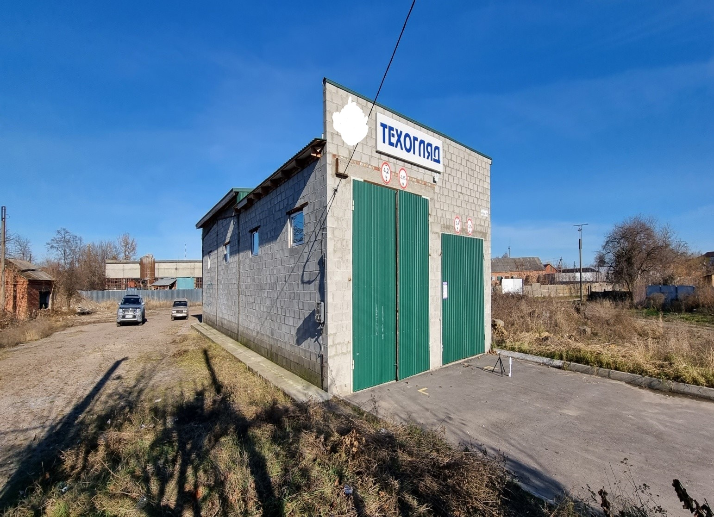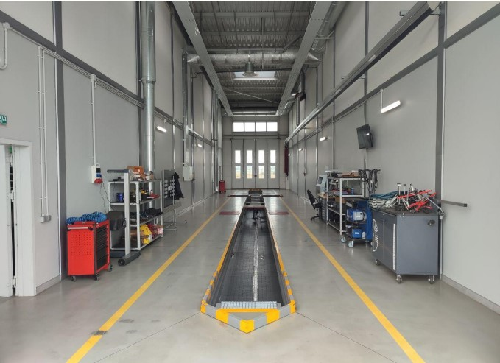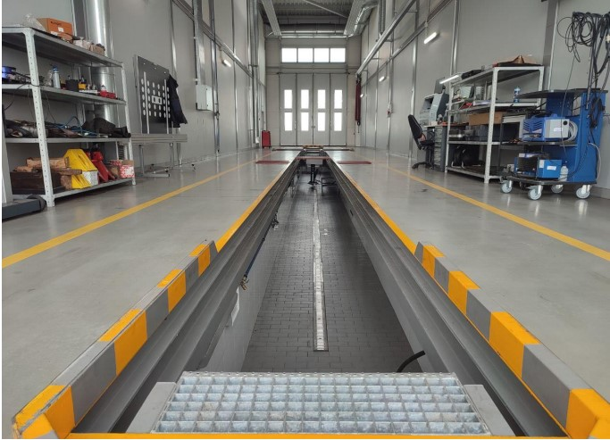

Загальний вигляд обладнання. Фото газоаналізатора.
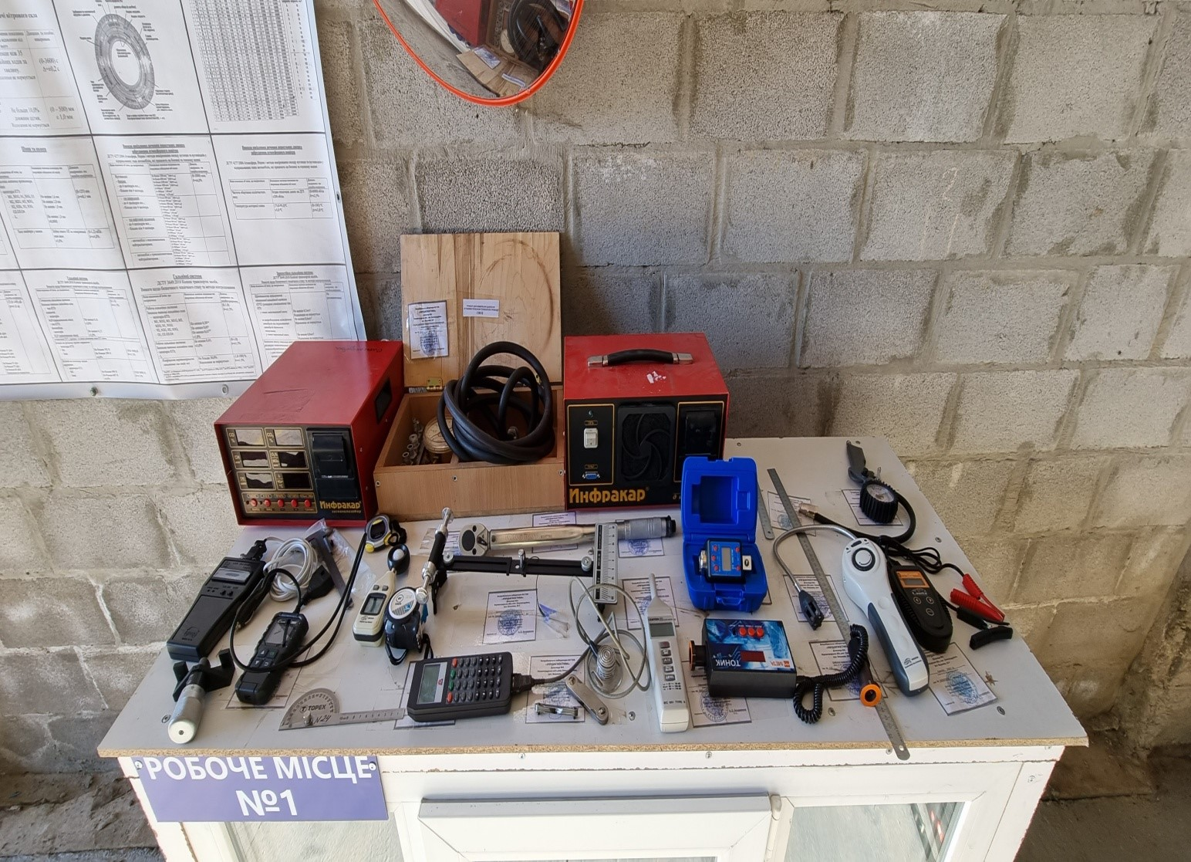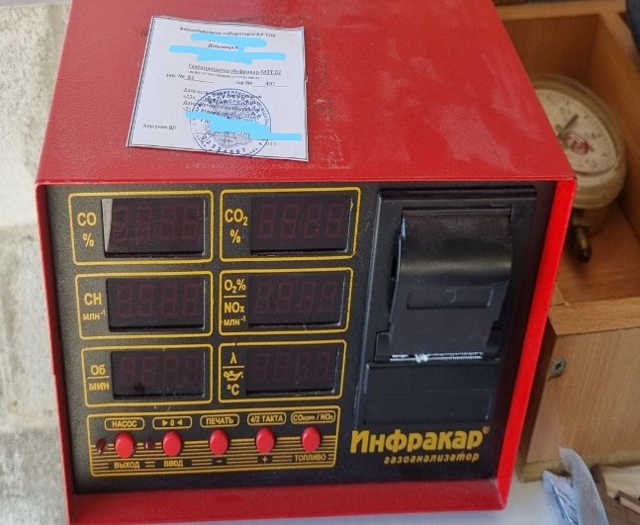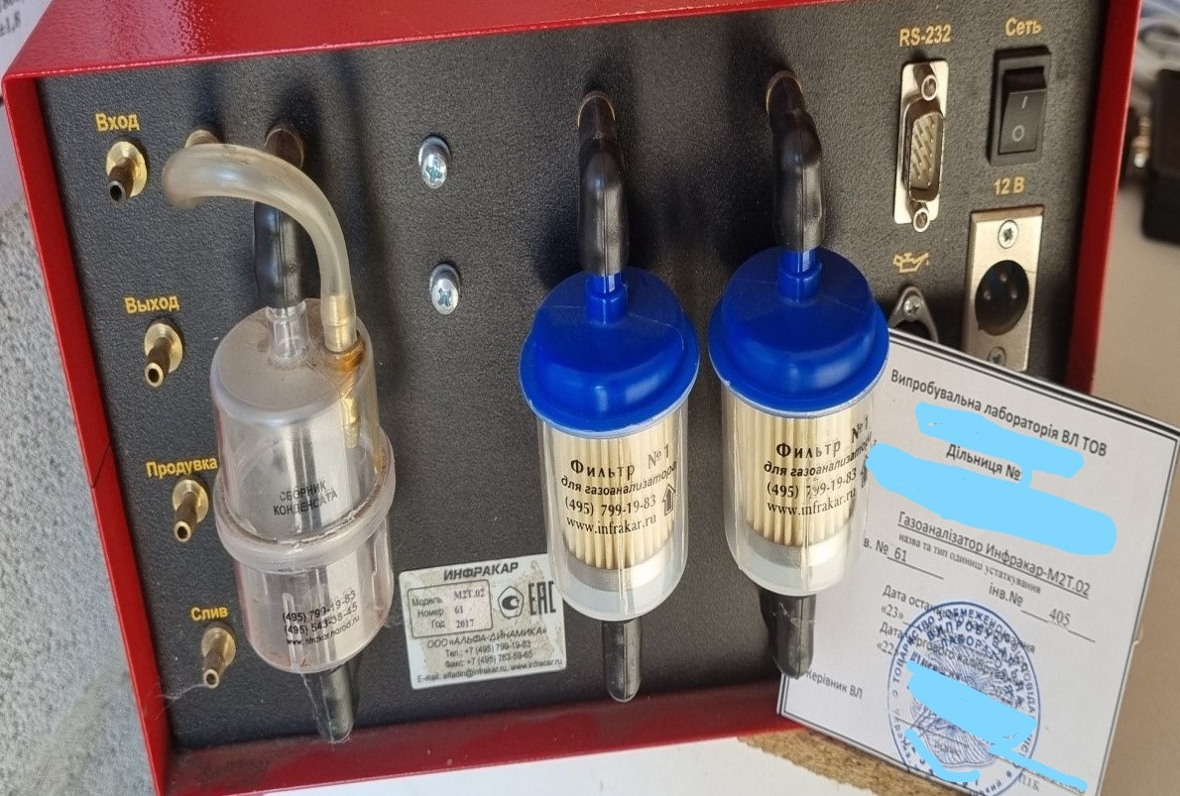

Фотографії приладів повинні бути зроблені так, щоб їх було можливо ідентифікувати. Кожен прилад який зазначено в паспорті випробувальної лабораторії повинен бути зображений на фотографіях окремо.

Фото гальмівного стенду
Фото гальмівного стенду з можливістю з можливістю проведення
Фото гальмівного стенду проведення випробувань категорії L випробувань категорії G

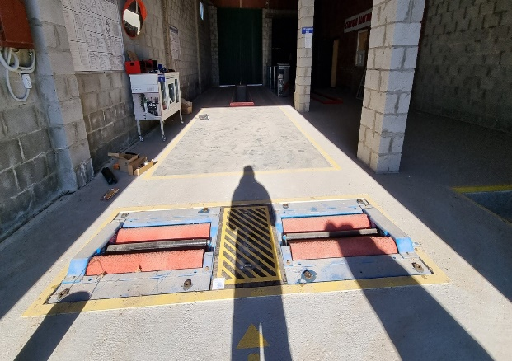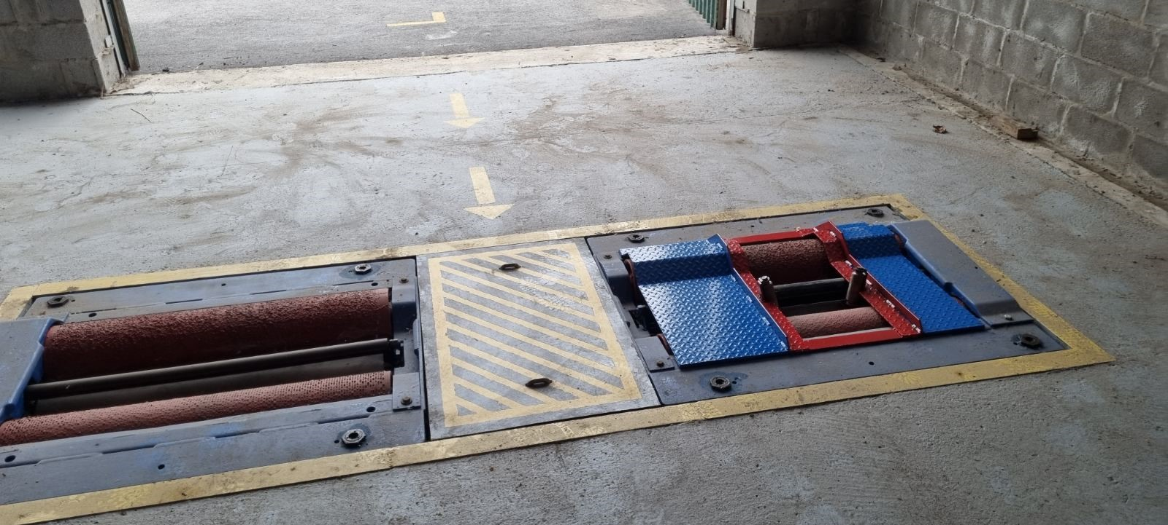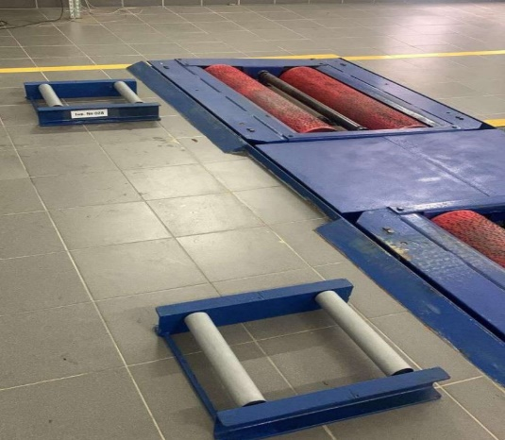

Фото майданчика перевірки Обладнання яке використовується при Інформаційний стенд
шуму на нерухомому КТЗ перевірці шуму на нерухомому КТЗ

